Çocuğumun geleceğini planlamasına yardımcı oluyorum

İBN-İ SİNA MESLEKİ VE TEKNİKİ ANADOLU LİSESİ

REHBERLİK SERVİSİ

Çocuğunuzun kişisel özellikleri nelerdir?

* Zamanını planlamasını doğru yapabiliyor mu?
* Görev ve sorumluluklarının farkında mı?
* Bireysel çalışmayı mı, ekip çalışmalarını mı seviyor?
* Planlama yapabiliyor mu?
* Bir gruba liderlik yapabiliyor mu?
* Kendini rahat ifade edebiliyor mu?
* Tartışmalarda fikrini savunabiliyor mu? Çocuğunuzun kişisel özellikleri nelerdir??
* Kalabalık önünde rahatlıkla konuşabiliyor mu?
* İnsanlara, hayvanlara ve çevreye karşı duyarlı mı?
* Empati yeteneği gelişmiş mi?
* Yaratıcı fikirler, pratik çözümler bulabiliyor mu?
* Başkalarını dinliyor mu?

Geleceğini Planlamasında Çocuğuma Nasıl Yardımcı Olabilirim?

* uyduğu aklındaki meslekleri listeleyebilirsiniz. Çocuğunuzun İlgi alanına göre çevresindeki farklı meslek sahipleri kişilerle konuşmalarını, onların bilgi ve tecrübelerinden yararlanmalarını ve internetten bilgi toplamalarını sağlayabilirsiniz. Böylece kendi kişisel özelliklerinin hangi meslekleri yapmaya daha uygun olduğunu değerlendirebileceklerdir. İlgi duyduğu bir meslek varsa, bunun için yapılması gerekenleri, atılacak adımları, kişisel özelliklerinin bu işi yapmaya uygunluğunu, bu meslek için hangi eğitimi alması gerektiği konusunu birlikte değerlendirebilirsiniz. Çocuğunuzun okul psikolojik danışmanından uzman desteği alabilirsiniz.

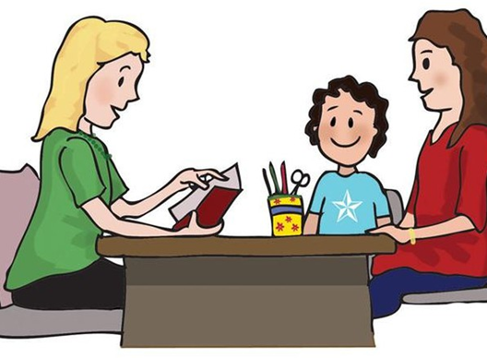

Sevgili Ebeveynler;

Çocuğumuzun gelecekteki mutluluğu için pek çok fedakarlığı yaparız ve bu konuda da tüm olanaklarımızı seferber ederiz. Hayatımızın odağında çocuklarımız vardır ve çocuğumuzun mutlu olması için yaşarız. Çocuğumuzun geleceği için kendi rahatımızdan ve hayatımızdan fedakârlık ederiz. Ve tabii ki çocuklarımız geleceklerini belirlerken en büyük görev yine bize düşmektedir. Çocuğumuz küçükken “ büyüyünce ne olacaksın?” sorusuna rahatlıkla cevap verirken bir meslek seçip eğitimini ona göre planlama zamanı geldiğinde bir çok seçenek arasında kararsız kalabilmektedir. İşte bu süreçte onu yönlendirmeden ve ona kendi istek-beklentilerimizi dikte etmeden destek vermek çok büyük önem taşımaktadır

Onu Doğru Tanıyın

doğru desteğin ilk adımı, onun başarılı yönlerini, nelerden hoşlandığını, nelerden sıkıldığını, boş zamanlarında ne yapmaktan zevk aldığını, okulda hangi dersleri ilgiyle takip ettiğini ve hangi derslerde başarılı olduğunu doğru gözlemlemekten ve onun kişilik özelliklerini doğru tanımaktan geçmektedir

İlgi alanları neler?

* Müzik
* Spor
* Resim
* Hikaye yazma / yazılı anlatım
* Doğa ve hayvanlar
* Bilgisayar
* Arkadaşlarla vakit geçirme,
* Sosyalleşme
* Okuma

Çocuğunuz neleri çok iyi yapıyor ve hangi becerileri daha çok gelişmiş?

* Matematik
* Fen
* Yazılı ifade
* Sözlü ifade
* Bilgisayar kullanma
* Yaratıcılık isteyen işler tamirat, tadilat ya da maket yapma gibi el becerileri
* Araştırma
* Mantık
* Yeme-içme

OKUL PSİKOLOJİK DANIŞMANI

YELİZ BİLİCİ